**HTML**

Hay que tener en cuenta que HTML aplica valores por defecto a ciertas propiedades. Que nosotros no establezcamos el valor de una propiedad, no quiere decir que este a cero. Por ejemplo, hay valores para márgenes, y valores de tamaños (height, width) por defecto y a veces estos valores hacen que los elementos se comporte de manera inesperada. Por eso he visto que nada mas empezar pone cosas como estas en el fichero CSS:

***body {/* esto se aplica a body para eliminar propiedades de magen por defecto */***

***margin: 0px;***

***background-color: #efefef;***

***font: optional; /* indica al navegador que use la fuente web solo si se carga rápidamente. Si no se descarga en menos de 100 milisegundos, el navegador no esperará por ella y utilizará una fuente alternativa para el texto actual*/***

***}***

Esto elimina márgenes de todo el body

------------------------------------------------------------------------------------------------------------------

PARA cuadrar las secciones, imágenes, textos, etc es muy útil la herramienta que ofrece el navegador web de inspeccionar. Se abre pulsando F12 o pinchando sobre un elemento de la web con botón derecho y darle a inspeccionar.

EN ESTA WEB DE prueba hecha por mi vamos a ver cómo funciona´

aquí pinchamos en el elemento que queremos evaluar, puede ser en h2 hola mundo o div o body o head, ect.

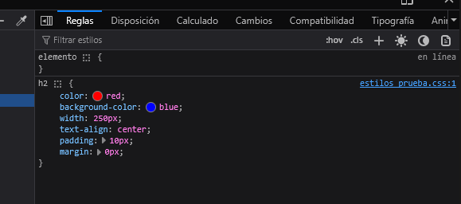

A la derecha de esta ventana tenemos otra con reglas, diposicion, etc, en reglas se ve los estios CSS aplicado por mi archivo de CSS.

En disposición nos sale el modelo de caja con las medidas del elemento, el padding, el margen, el borde, etc y algunos valores de propiedades mas abajo

En calculado salen todas las propiedades del elemento seleccionado.

En Tipografía puedo cambiar propiedades del texto y los cambios que hago los aplica al código HTML de la web, pero no a mi fichero fuente.

En cambios puedo ver que he cambiado en Tipografía.

Y si hago cambios en reglas se ven esos cambios realizados con CSS para que los pueda agregar a mi CSS.

Los cambios no se guardan en el cogido HTML de la web, solo sirve de guía para que yo los aplique a mi cogido HTML o al CSS.